Кряква обыкновенная (Anas platyrhynchos)

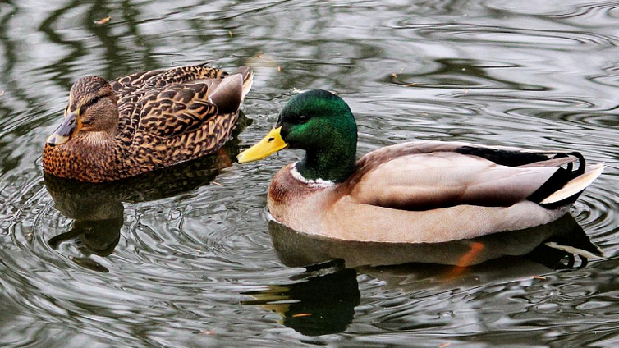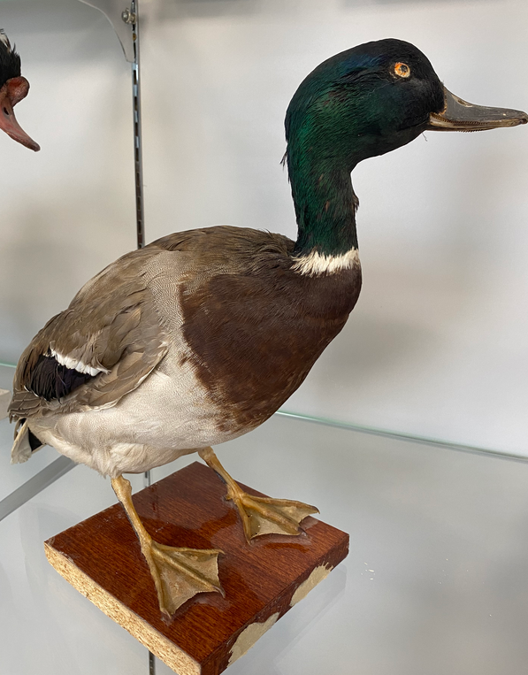
Род: Кряква (Anas)
Семейство: Утки (Anatidae)
Отряд: Гусеобразные (Anseriformes)
Класс: Птицы (Aves)
Подтип: Позвоночные (Vertebrata)
Тип: Хордовые (Chordata)

Морфология: Длина составляет 50–65 см, из которых тело составляет около двух третей. Кряква имеет размах крыльев 81–98 см и весит 0,72–1,58. кг. Среди стандартных измерений хорда крыла составляет от 25,7 до 30,6 см, клюв — от 4,4 до 6,1 см, а лапки — от 4,1 до 4,8 см. У крякв хорошо выражен половой диморфизм. Порода самца узнается безошибочно по глянцевой бутылочно-зеленой голове с белым воротником, который отделяет коричневую грудь с фиолетовым отливом от головы, серовато-коричневых крыльев и блекло-серого живота. Задняя часть самца черная, с белыми окаймленными темным цветом перьями на хвосте. У самца имеется желтовато-оранжевый клюв на конце с черным пятнышком, в то время как у самки клюв темнее и варьируется от темного до пестрого оранжевого или коричневого.
Среда обитания: Селится преимущественно на различных естественных и искусственных водоемах (среди озер, ставков, прудов и рек), причем их берега должны быть густо усеяны зарослями камыша.
Образ жизни: Обычно кряквы держатся в одиночку, парами или стайками на воде или около водоемов. Полет быстрый, очень шумный, взмахи крыльев сопровождаются особым звуком. С воды поднимаются относительно легко. Ныряют только раненные кряквы, в этом случае они могут проплыть под водой несколько десятков метров. По земле ходят, переваливаясь. Кряква – частично перелетный вид.
Пища: Питаются кряквы в основном в естественной среде обитания растительностью. Однако охотно лакомятся и пресноводными моллюсками, жабами, насекомыми и икрой рыбы. В ночное время суток птицы выходят в поля, где поедают растительные корма и зерно.

